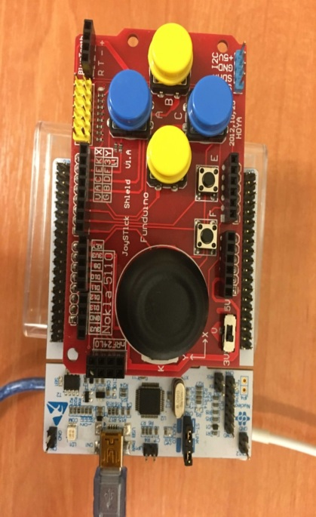Лабораторная работа №3

Для заданного преподавателем варианта, реализовать взаимодействие микроконтроллера с платой расширения Joystick Shield v1.a и ПК (Рис. 1)

Рис. 1 – Схема подключения платы расширения

Нажатие кнопок определить с помощью прерываний. Сигнал о положении ручки джойстика оцифровать с помощью аналого-цифрового преобразователя и передать в память по каналу DMA, а оттуда по интерфейсу USART в компьютер.

**Варианты заданий:**

1. Вращение графического объекта с помощью джойстика;

2. Лупу для изображений:

* 1. Увеличение \ уменьшение с помощью кнопок;
  2. Джойстик для движения по изображению.

3. Изменение параметров проигрываемого звука (скорость, громкость и т.п.);

4. Игра для улучшения памяти: на экране, на короткое время, отображается последовательность кнопок или\и движений ручки джойстика, после того, как она исчезнет, пользователь должен повторить действия по памяти.

5 Рисование полигонов с помощью джойстика и заливка их цветом с помощью кнопок. Предусмотреть функцию масштабирование изображения.

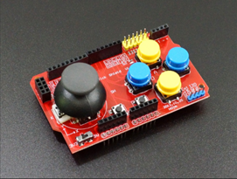

**Описание модуля расширения джойстика.**

[**https://cb-electronics.com/products/funduino-joystick-shield-v1-a-ky-023-shield/**](https://cb-electronics.com/products/funduino-joystick-shield-v1-a-ky-023-shield/)

На плате модуля расширения JoyStick Shield расположены четыре большие цветные кнопки и две дополнительные, а также джойстик аналог манипуляторов для игровых приставок PlayStation (PS). Модуль расширения JoyStick Shield имеет специальный коннектор для подключения внешнего жидкокристаллического дисплея NoKia 5110 LCD , отдельный коннектор для установки внешнего радиомодуля на микросхеме nRF24L01 и также коннектор для подключения внешнего модуля с интерфейсом "Блютуз" ( Bluetooth ).   
  
**Технические характеристики Arduino JoyStick Shield**

* **Напряжение питания: 3.3 В или 5 В (есть переключатель) При подключении к STM32, кнопку перевести в положение 3.3v**
* **2-х осевой джойстик (Ось X, Ось Y)**
* **4 больших кнопки (A, B, C, D), 2 маленькие кнопки (F, E) и одна под джойстиком К.**
* **Кнопки подтянуты резистором к +5В. При нажатии замыкаются на 0 Вольт.**
* Интерфейс подключения радиомодуля на 2.4ГГц nRF24L01
* Интерфейс подключения графического ЖК дисплея NOKIA 5110
* Интерфейс Bluetooth
* Интерфейс I2C
* Интерфейс RS232
* Цифровой интерфейс, выходы 2, 3, 4, 5, 6 и 7
* Аналоговый интерфейс, выходы 0 и 1
* Габариты: 87 x 54 x 18 мм
* Вес модуля: 35 гр.

**Схема подключения элементов JoyStick Shield к Arduino**

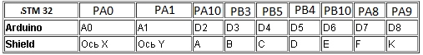

Нажатие кнопки соответствует логическому "0" на указанном цифровом входе.

